新 书 推 荐
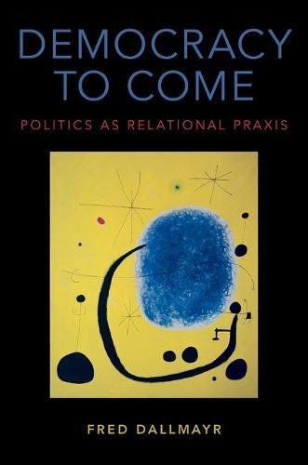
中文书名：《民主的到来：政治关系实践》
英文书名：Democracy to Come: Politics as Relational Praxis
作 者：Fred Dallmayr
出 版 社：Oxford University Press
代理公司：ANA/Alina Lin
页 数：180页
出版时间：2017年5月
代理地区：中国大陆
审读资料：电子稿
类 型：社会科学

内容简介：

在这本书中，弗来德·多勒米尔（Fred Dallmayr）为对民主的新理解奠定了基础。他认为，在一个明显的权威（如君主政体）中，民主并不是一个稳定的体系，但它是由“人民”的隐藏式和纯粹的潜在规则所支撑的。因此，民主必须不断地自我改造，就像在神学上的延续。就像考尔德的一部手机一样，他的民主包括三个基本要素，必须不断平衡：人民、政治领导人和政策目标。在这种平衡被打破的情况下，民主会变成民粹主义、波拿巴主义或弥赛亚主义。考虑到这种平衡的需要，民主政治基本上是一个“关系实践”。

在全球化的时代，民主不能局限于国内。多勒米尔驳斥了这样一种观点，即通过强制政权更迭，它可以通过专制手段强加到国外，或者西方主导的模式可以简单地转移到其他地方。在这方面，他挑战了民主的方程式，追求个人或集体的利益，坚持认为其他更有道德的观念是可能的，不同的社会应该用他们自己的文化资源来培育民主。举例来说，他讨论了在中东、中国和印度建立民主的努力(分别与伊斯兰教、儒家和印度教资源)。最后，多勒米尔的希望是“民主的到来”，实际上上是一个国际社会，它不是由霸权力量来统治的，而是以平等和相互尊重的精神来治理的。

作者简介：

弗来德·多勒米尔（Fred Dallmayr）是圣母大学哲学与政治科学教授。他是30本书的作者和18本书的编辑，包括（最近的）《完整的多元主义》(Integral Pluralism)，《回归自然》(Return to Nature)，《边境口岸》(Border Crossings)，《存在于世》(Being in the World)。

媒体评价：

“对弗来德·多勒米尔来说，民主不仅仅是在选举日计票；从非西方文化和传统中学习，这是一个很有道德的项目。在民主需要所有的帮助的时候，这本精彩的图书与来自世界各地的思想家们一起来扩展我们对民主的看法。”
----迈克尔·桑德尔（Michael Sandel），《金钱买不到的东西：市场的道德界限》(What Money Can't Buy:The Moral Limits of Markets)一书的作者

谢谢您的阅读！
请将回馈信息发至：林凤娇 (Alina Lin)
安德鲁 · 纳伯格联合国际有限公司北京代表处
北京市海淀区中关村大街甲59号中国人民大学文化大厦1705室
邮编：100872
电话：010-88810959
传真：010-82504200
Email：alina@nurnberg.com.cn
网址：http://www.nurnberg.com.cn
微博：http://weibo.com/nurnberg
豆瓣小站：http://site.douban.com/110577/
微信订阅号：ANABJ2002

